Niveau : 2nd Pro
Module : Probabilités
Matériel : Planche de Galton
Thématique : Vie sociale et loisir (jouer avec le hasard)

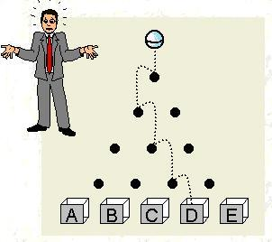  Planche de Galton | 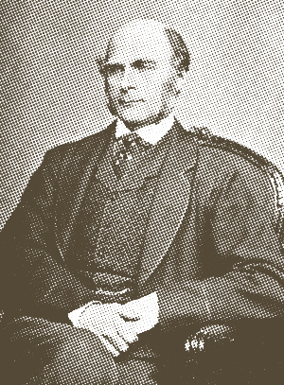  Sir Francis Galton (1822 – 1911)

Un peu d’histoire
Francis Galton était un scientifique britannique de premier plan. Il s’est intéressé à différents domaines : géographie, météorologie, mathématiques, génétiques …
Ses résultats les plus marquants concernent l’application de la théorie des probabilités à la théorie de l’évolution des espèces de Charles Darwin.
Pour illustrer certaines lois mathématiques dans la théorie des probabilités, il inventa une planche qui porta son nom. (Voir dernière page)
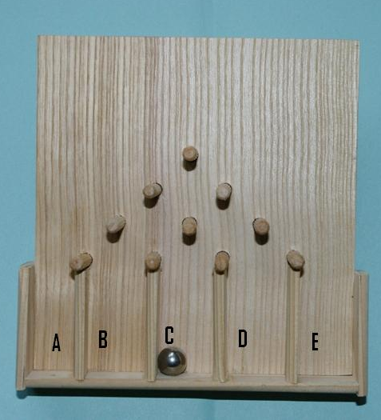
Planche de Galton

Problématique
La planche de Galton est une planche comportant un réseau triangulaire de chevilles. La distance entre les chevilles disposées en ligne est constante, des cases sont disposées en bas de la planche pour accueillir la bille.
On incline légèrement la planche et on lâche une bille à partir du sommet du triangle.

Faites vos jeux : Dans quelle case la bille va-t-elle tomber?

Investigation
- Distribuer les planches aux élèves et les laisser faire des tests.
- Demander aux élèves de réaliser un tableau de résultats avec 16 lâchers de bille.
- Rassembler l’ensemble des de la classe dans un tableau Excel

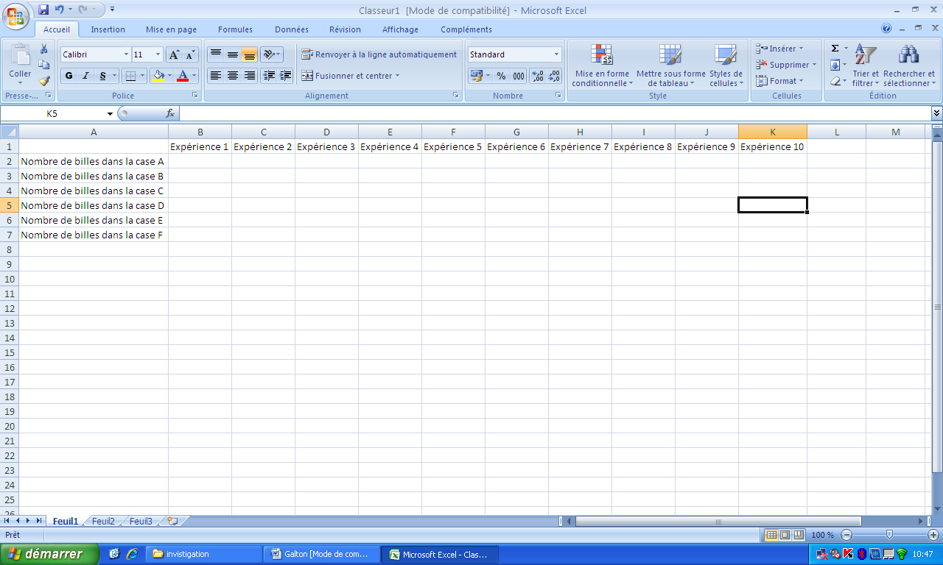

Questions :
- La bille a-t-elle la même chance de tomber dans n’importe quelle case ?
- Sur quelle case a-t-on le plus de chance de gagner ?
- Ce résultat est-il prévisible ?
Utiliser le dessin de la planche donné ci-dessus pour calculer les « probabilités » des événements suivants :
p_{A} : la bille tombe dans la case A
p_{B} : la bille tombe dans la case B
idem pour p_{C}, p_{D} et p_{E}.
- Comparer les probabilités calculées aux fréquences constatées pour chaque événement et expliquer les causes des éventuels écarts.
- Présenter le dernier résultat sous forme d’un diagramme en bâton.

Expérience de simulation
1er cas : expériences avec un petit nombre de billes : 10 billes
Saisir sur le net le mot clé : la machine de Galton et choisir le site
http://therese.eveilleau.pagesperso-orange.fr/pages/truc_mat/textes/galton.htm

- Réaliser une expérience de simulation avec un échantillon de 10 billes sur une planche de Galton comportant 4 lignes de clous. Choisir le mode accéléré.
- Quelle est la fréquence de chacun des événements A, B, C, D et E décrit précédemment ?
- Comparer les fréquences aux probabilités de chaque événement.
Si on refait cette expérience, les fréquences des événements précédents vont-il changer ? Comment évaluer les éventuels changements ?
- Ouvrir un fichier Excel et saisir le tableau suivant :

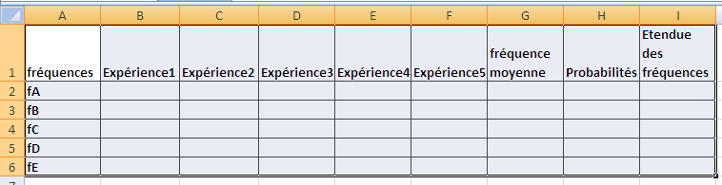

- Reporter les fréquences obtenues dans l’expérience 1 dans la colonne B.
- Refaire cette expérience cinq fois et reporter les résultats dans le tableau.
- Compléter la colonne G en calculant à l’aide du logiciel la fréquence moyenne de chaque événement.
- Compléter la colonne H en reportant les probabilités de chaque événement calculé précédemment dans le paragraphe 2.
- Représenter par un diagramme en bâton les fréquences et les probabilités de chaque événement. Quelles remarques peut-on faire ?
- Compléter la colonne I en calculant à l’aide du logiciel l’étendue des fréquences.

2ème cas : expériences avec 100 billes
- Sur la même feuille de calcul, refaire un tableau identique au précédent.
- Simuler cinq expériences de lancers de 100 billes avec le logiciel de simulation et reporter les résultats dans le tableau.
- Compléter le tableau en calculant les fréquences moyennes et les étendues.
- Représenter par un diagramme en bâton les fréquences et les probabilités de chaque événement, puis comparer avec le diagramme correspondant à 10 billes ?
- Comparer les étendues des fréquences obtenues en fonction de la taille de l’échantillon et conclure.

Conclusion
- Si on réalise cette expérience avec une seule bille, peut-on être sûre du résultat ?
- Si on réalise cette expérience avec un grand nombre de billes, peut-on prévoir avec certitude leur comportement?

Exemples de résultats obtenus par simulation :

- Résultats obtenus avec 10 billes
N=10 | Expérience  1 | Expérience  2 | Expérience  3 | Expérience  4 | Expérience5 | Fréquences moyennes | Probabilités | Etendue des fréquences
fA | 0,1 | 0,1 | 0 | 0 | 0 | 0,04 | 0,0625 | 0,1
fB | 0,2 | 0,5 | 0,1 | 0,3 | 0,2 | 0,26 | 0,25 | 0,4
fC | 0,3 | 0,1 | 0,3 | 0,4 | 0,6 | 0,34 | 0,375 | 0,5
fD | 0,2 | 0,1 | 0,6 | 0,3 | 0,1 | 0,26 | 0,25 | 0,5
fE | 0,2 | 0,2 | 0 | 0 | 0,1 | 0,1 | 0,0625 | 0,2

- Résultats obtenus avec 100 billes
N=100 | Expérience  1 | Expérience  2 | Expérience  3 | Expérience  4 | Expérience  5 | fréquence moyennes | Probabilités | Etendue des fréquences
fA | 0,08 | 0,09 | 0,04 | 0,12 | 0,06 | 0,078 | 0,0625 | 0,08
fB | 0,28 | 0,18 | 0,24 | 0,22 | 0,21 | 0,226 | 0,25 | 0,1
fC | 0,37 | 0,41 | 0,4 | 0,4 | 0,38 | 0,392 | 0,375 | 0,04
fD | 0,26 | 0,23 | 0,23 | 0,21 | 0,27 | 0,24 | 0,25 | 0,06
fE | 0,01 | 0,09 | 0,09 | 0,05 | 0,08 | 0,064 | 0,0625 | 0,08

